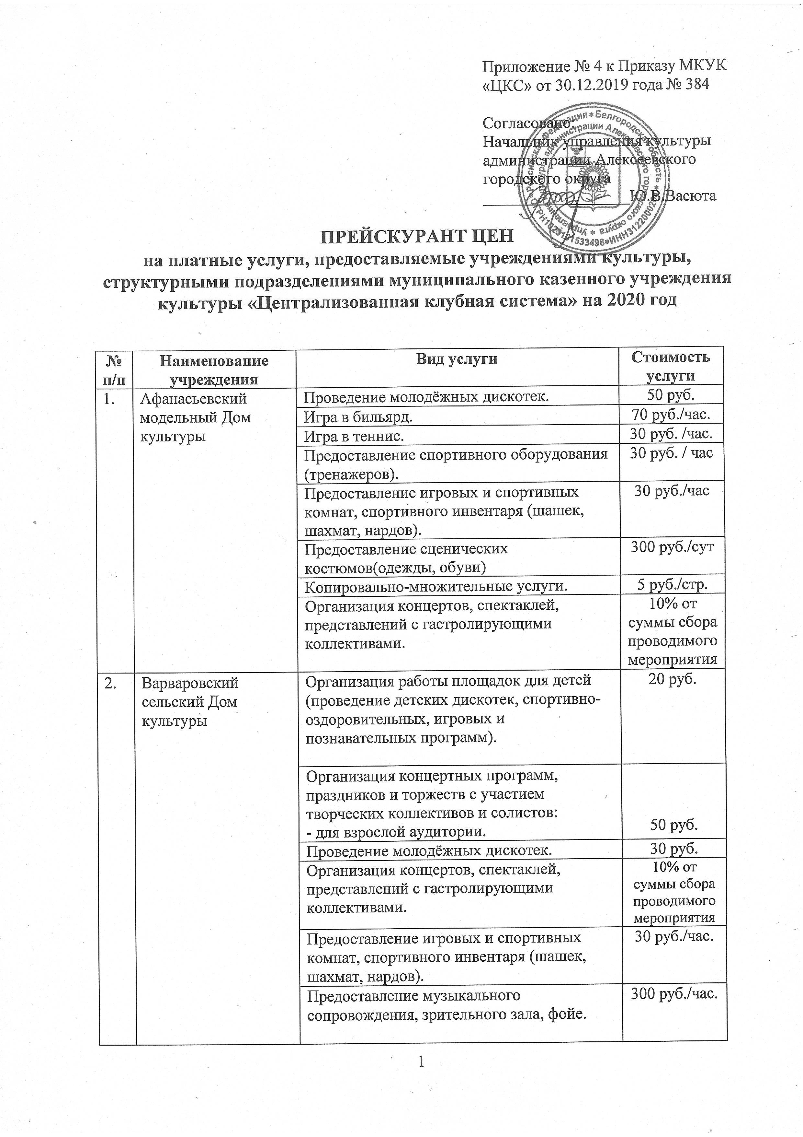
 |  | Проведение корпоративных мероприятий (юбилеев, презентаций, свадеб, дней рождений), театрализованных представлений, народных гуляний со сказочными персонажами (на Новый год, Рождество, Троицу и т.д.). | 300 руб./час.
 |  | Игра в бильярд. | 70 руб./час
 |  | Игра в теннис. | 30 руб. /час.
3. | Гарбузовский сельский Дом культуры | Проведение молодежных дискотек. | 30 руб.
 |  | Игра в бильярд. | 70 руб./час.
 |  | Игра в теннис | 30 руб. /час.
 |  | Предоставление игровых и спортивных комнат, спортивного инвентаря (шашек, шахмат, нардов). | 30 руб./час
 |  | Предоставление звукоусилительной аппаратуры, светотехнического оборудования, музыкальных инструментов:  - в здании учреждения;  - за пределами учреждения. | 300 руб.  300 руб. /час.
4. | Глуховский модельный Дом культуры | Предоставление музыкального сопровождения, зрительного зала, фойе. | 300 руб. /час.
 |  | Игра в бильярд. | 70 руб./час.
 |  | Игра в теннис. | 30 руб. /час.
 |  | Организация концертных программ, праздников и торжеств с участием творческих коллективов и солистов:  - для детской аудитории  - для взрослой аудитории | 20 руб.  50 руб.
 |  | Предоставление сценических костюмов (одежды, обуви). | 300 руб./сут.
 |  | Копировально-множительные услуги. | 5 руб./стр.
 |  | Предоставление спортивного оборудования (тренажеров). | 30 руб./час
 |  | Организация концертов, спектаклей, представлений с гастролирующими коллективами. | 10% от суммы сбора проводимого мероприятия
 |  | Проведение молодёжных дискотек | 50 руб.
5. | «Центр культурного развития села Иловка» | Проведение молодежных дискотек | 50 руб.
 |  | Проведение вечеров отдыха (с участием эстрадных коллективов) | 70 руб.
 |  | Игра в бильярд. | 70 руб./час.
 |  | Проведение корпоративных мероприятий (юбилеев, презентаций, свадеб, дней рождения), театрализованных представлений, народных гуляний со сказочными персонажами (на Новый год, Рождество, Троицу и т.д.). | 300 руб. /час
 |  | Организация концертных программ, праздников и торжеств с участием творческих коллективов и солистов:  - для детской аудитории;  - для взрослой аудитории. | 20 руб.  50 руб.
 |  | Предоставление спортивного оборудования (тренажеров). | 30 руб. /час
 |  | Игра в теннис | 30 руб. /час
 |  | Предоставление игровых и спортивных комнат, спортивного инвентаря (шашек, шахмат, нардов). | 30 руб./час
 |  | Разработка сценарного материала, постановочная работа. | 300 руб.
 |  | Предоставление сценических костюм (одежды, обуви). | 300 руб./сут
 |  | Копировально-множительные услуги. | 5 руб. / стр.
 |  | Предоставление музыкального сопровождения, зрительного зала, фойе. | 300 руб. /час
 |  | Услуги по выездному культурному обслуживанию, работе ведущего. | 300 руб. /час
6. | Ильинский сельский Дом культуры | Организация работы площадок для детей (проведение детских дискотек, спортивно-оздоровительных, игровых и познавательных программ). | 20 руб.
 |  | Игра в бильярд. | 70 руб./час.
 |  | Игра в теннис. | 30 руб. /час.
 |  | Предоставление игровых и спортивных комнат, спортивного инвентаря (шашек, шахмат, нардов). | 30 руб./час
 |  | Организация концертных программ, праздников и торжеств с участием творческих коллективов и солистов:  - для взрослой аудитории | 50 руб.
 |  | Проведение молодежных дискотек. | 30руб.
7. | Красненский модельный Дом культуры | Проведение молодежных дискотек. | 30 руб.
 |  | Проведение вечеров отдыха (с участием эстрадных коллективов). | 30 руб.
 |  | Организация концертных программ, праздников и торжеств с участием творческих коллективов и солистов:  - для детской аудитории;  - для взрослой аудитории. | 20 руб.  50 руб.
 |  | Организация работы площадок для детей (проведение детских дискотек, спортивно-оздоровительных, игровых и познавательных программ). | 20 руб.
 |  | Игра в бильярд. | 70 руб./час.
 |  | Игра в теннис. | 30 руб. /час
 |  | Предоставление игровых и спортивных комнат, спортивного инвентаря (шашек, шахмат, нардов). | 30 руб./час
 |  | Проведение ярмарок, лотерей, выставок. | 50 руб.
 |  | Копировально-множительные услуги. | 5 руб. / стр.
8. | Луценковский сельский Дом культуры | Проведение молодежных дискотек | 30 руб.
 |  | Проведение вечеров отдыха (с участием эстрадных коллективов) | 30 руб.
 |  | Игра в бильярд. | 70 руб./час.
 |  | Предоставление звукоусилительной аппаратуры, светотехнического оборудования, музыкальных инструментов: - в здании учреждения. | 300 руб./час
 |  | Предоставление игровых и спортивных комнат, спортивного инвентаря (шашек, шахмат, нардов). | 30 руб. /час
9. | «Центр культурного развития села Матрено-Гезово» | Проведение культурно-досуговых мероприятий (профессиональных и календарных праздников, концертов, развлекательных вечеров, балов, спектаклей, игровых, танцевальных, шоу-программ, конкурсов, фестивалей, обрядов). | 300 руб./час
 |  | Организация концертных программ, праздников и торжеств с участием творческих коллективов и солистов:  - для детской аудитории  - для взрослой аудитории | 20 руб.  50 руб.
 |  | Проведение корпоративных мероприятий (юбилеев, свадеб, дней рождения), театрализованных представлений, народных гуляний со сказочными персонажами (на Новый год, Рождество, Троицу и т.д.). | 300 руб./час
 |  | Организация работы площадок для детей (проведение детских дискотек, спортивно-оздоровительных, игровых и познавательных программ). | 20 руб.
 |  | Организация концертов, спектаклей, представлений с гастролирующими коллективами. | 10% от суммы сбора проводимого мероприятия
 |  | Проведение молодежных дискотек | 50 руб.
 |  | Проведение вечеров отдыха (с участием эстрадных коллективов) | 70 руб.
 |  | Игра в бильярд. | 70 руб./час.
 |  | Игра в теннис | 30 руб. /час
 |  | Предоставление игровых и спортивных комнат, спортивного инвентаря (шашек, шахмат, нардов). | 30 руб./час
 |  | Предоставление сценических костюмов одежды, обуви). | 300 руб./сут.
 |  | Предоставление звукоусилительной аппаратуры, светотехнического оборудования, музыкальных инструментов:
 |  | - в здании учреждения | 300 руб.
 |  | - за пределами учреждения. | 300 руб./час.
10. | «Центр культурного развития села Мухоудеровка» | Организация работы площадок для детей (проведение детских дискотек, спортивно-оздоровительных, игровых и познавательных программ). | 20 руб.
 |  | Игра в бильярд. | 70 руб./час.
 |  | Игра в теннис. | 30 руб. /час.
 |  | Предоставление игровых и спортивных комнат, спортивного инвентаря (шашек, шахмат, нардов). | 30 руб./час
 |  | Проведение молодёжных дискотек. | 50 руб.
 |  | Предоставление спортивного оборудования (тренажеров). | 30 руб./час
 |  | Организация концертных программ, праздников и торжеств с участием творческих коллективов и солистов:  - для детской аудитории;  - для взрослой аудитории. | 20 руб.  50 руб.
 |  | Предоставление сценических костюмов (одежды, обуви) | 300 руб./сутки
 |  | Театрализованное сопровождение туристических экскурсий | 50 руб./час.
 |  | Организация концертов, спектаклей, представлений с гастролирующими коллективами. | 10% от суммы сбора проводимого мероприятия
11. | «Центр культурного развития села Подсереднее» | Организация работы площадок для детей (проведение детских дискотек, спортивно-оздоровительных, игровых и познавательных программ). | 20 руб.
 |  | Проведение молодежных дискотек | 50 руб.
 |  | Игра в бильярд. | 70 руб./час.
 |  | Игра в теннис. | 30 руб. /час.
 |  | Предоставление сценических костюмов (одежды, обуви) | 300 руб./сут
 |  | Предоставление спортивного оборудования (тренажеров) | 30 руб./час
 |  | Организация концертов, спектаклей, представлений с гастролирующими коллективами. | 10% от суммы сбора проводимого мероприятия
 |  | Проведение караоке-вечеров | 50 руб./час.
 |  | Предоставление музыкального сопровождения, зрительного зала, фойе | 300 руб./час.
12. | Репенский модельный Дом культуры | Проведение молодёжных дискотек | 50 руб.
 |  | Проведение караоке-вечеров | 50 руб./час.
 |  | Проведение вечеров отдыха (с участием эстрадных коллективов) | 70 руб.
 |  | Игра в бильярд. | 70 руб./час
 |  | Предоставление звукоусилительной аппаратуры, светотехнического оборудования, музыкальных инструментов:  - в здании учреждения | 300 руб.
 |  | Проведение культурно-досуговых мероприятий (профессиональных и календарных праздников, концертов, развлекательных вечеров, балов, спектаклей, игровых, танцевальных, шоу-программ, конкурсов, фестивалей, обрядов) | 300 руб./час
 |  | Проведение корпоративных мероприятий (юбилеев, свадеб, дней рождения), театрализованных представлений, народных гуляний со сказочными персонажами (на Новый год, Рождество, Троицу и т.д.) | 300 руб./час
 |  | Организация концертных программ, праздников и торжеств с участием творческих коллективов и солистов:  - для взрослой аудитории. | 50 руб.
 |  | Разработка сценарного материала, постановочная работа. | 300 руб.
 |  | Предоставление сценических костюмов (одежды, обуви) | 300 руб./сутки
 |  | Проведение ярмарок, лотерей, выставок. | 50 руб.
 |  | Предоставление музыкального сопровождения, зрительного зала, фойе | 300 руб./час
 |  | Организация концертов, спектаклей, представлений с гастролирующими коллективами. | 10% от суммы сбора проводимого мероприятия
 |  | Копировально-множительные услуги | 5 руб./ стр.
 |  | Услуги по выездному культурному обслуживанию, работе ведущего | 300 руб./час
13. | «Центр культурного развития села Советское» | Проведение молодёжных дискотек | 50 руб.
 |  | Проведение вечеров отдыха (с участием эстрадных коллективов) | 70 руб.
 |  | Игра в бильярд. | 70 руб./час
 |  | Игра в теннис. | 30 руб./час
 |  | Предоставление сценических костюмов (одежды, обуви) | 300 руб./сут
 |  | Предоставление музыкального сопровождения, зрительного зала, фойе. | 300 руб./час.
 |  | Проведение корпоративных мероприятий (юбилеев, свадеб, дней рождения), театрализованных представлений, народных гуляний со сказочными персонажами (на Новый год, Рождество, Троицу и т.д.) | 300 руб./час.
 |  | Предоставление игровых и спортивных комнат, спортивного инвентаря (шашек, шахмат, нардов). | 30 руб./час.
 |  | Организация концертов, спектаклей, представлений с гастролирующими коллективами. | 10% от суммы сбора проводимого мероприятия
 |  | Услуги по выездному культурному обслуживанию, работе ведущего | 300 руб./час
14. | Хлевищенский сельский Дом культуры | Организация концертных программ, праздников и торжеств с участием творческих коллективов и солистов:  - для взрослой аудитории. | 50 руб.
 |  | Игра в бильярд. | 70 руб./час.
 |  | Игра в теннис | 30 руб./час
 |  | Проведение молодежных дискотек | 30 руб.
 |  | Организация концертов, спектаклей, представлений с гастролирующими коллективами. | 10% от суммы сбора проводимого мероприятия

